**Tutorial Membuat Repository Baru pada Github**

**dan Upload File Melalui GitBash**

Buka Github pada browser, sign in ke account masing-masing. Pada sebelah kiri tampilan tekan tombol new berwarna hijau.

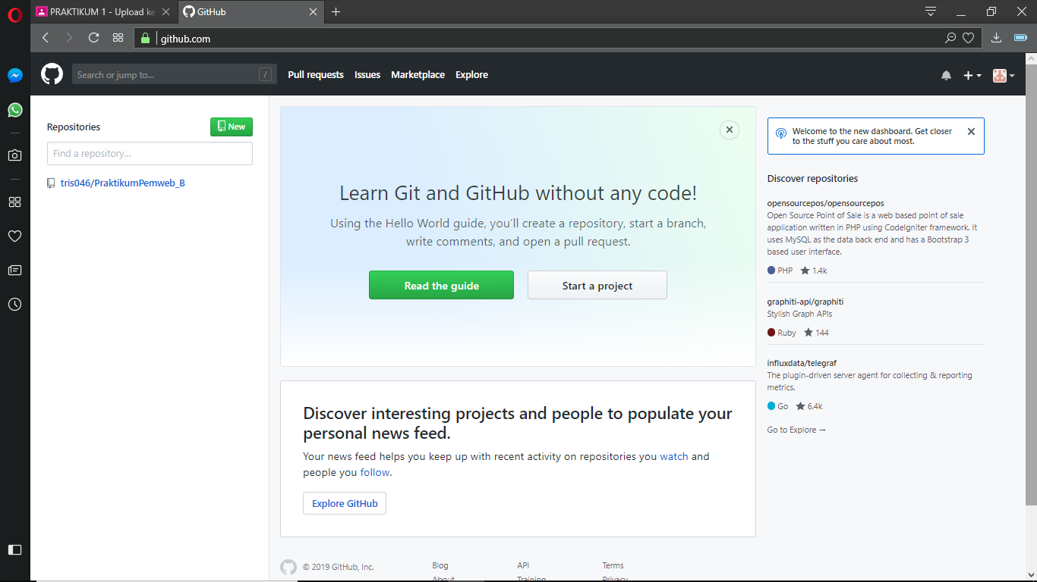

Setelahnya akan muncul tampilan seperti dibawah. Masukkan nama baru untuk repository yang akan dibuat, atur repository sebagai public atau private sesuai dengan kehendak. Public digunakan agar repository yang telah dibuat dan conten didalamnya dapat dilihat dan diakses oleh pengguna github lainnya. Private untuk memastikan repository tersebut tetutup. Setelahnya tekan tombol create repository yang berwana hijau.

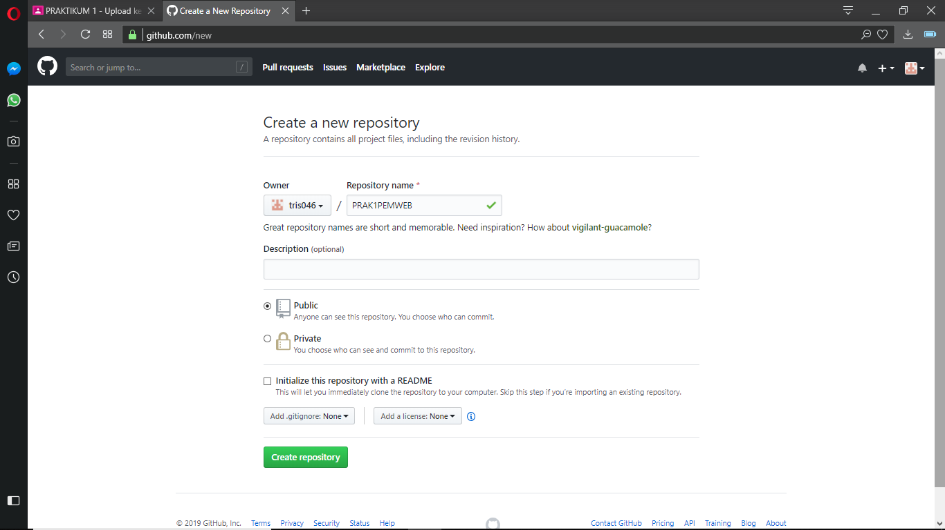

Kemudian akan tampil, tampilan berikut yang menandakan reposytory telah siap digunakan.

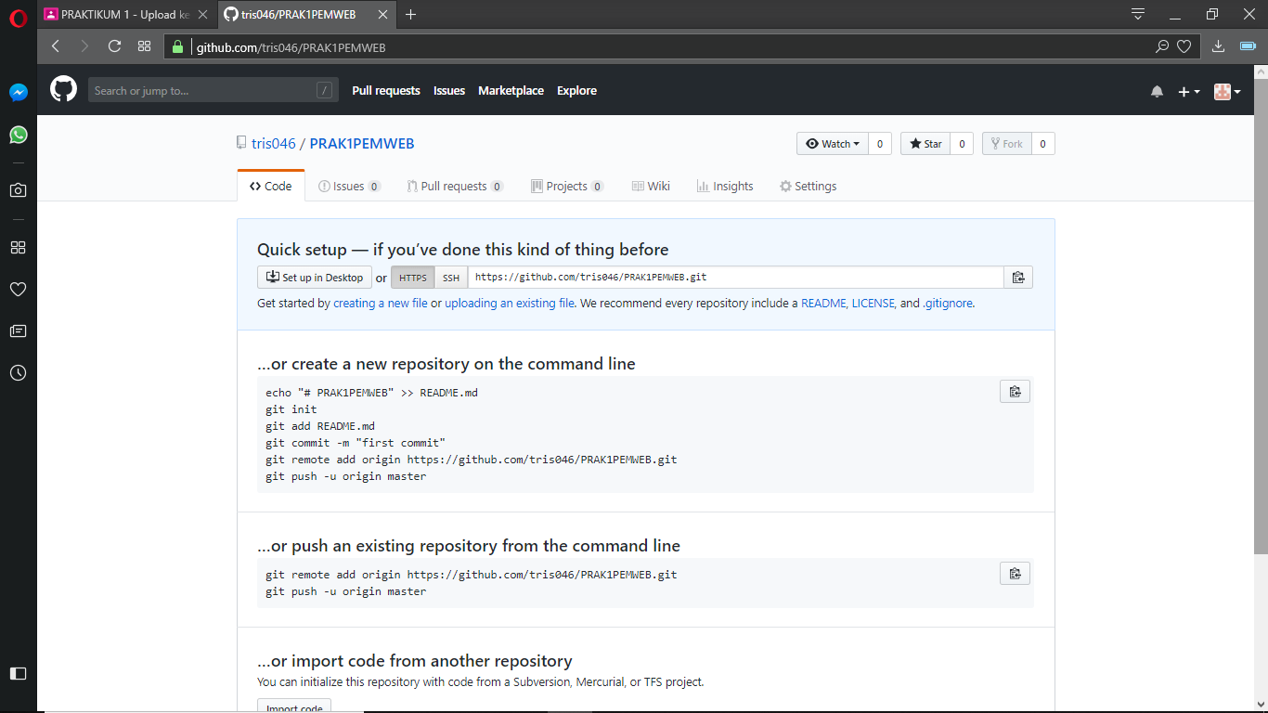

Untuk memastikannya dapat dilihat pada daftar repository pada account masing-masing.

